Dokumentasi Pemenuhan Unit Kompetensi Pemrogram Junior
Aplikasi MISTBORNE Private Highland Travel (Laravel 13, PHP 8.4, PostgreSQL)
Skema sertifikasi | Pemrogram Junior (Junior Programmer), LSP Media Informatika
Nomor dokumen skema | 020405/SKM.LSPMI/I/2023
Jenis skema | OKUPASI
Tanggal dokumen | 26 Oktober 2026
Nama peserta | ______________________________
Sekolah / kelas | ______________________________

Isi dokumen
- Ringkasan
- Gambaran aplikasi
- J.612000.001.01: Menunjukkan platform operating system dan bahasa pemrograman di dalam perangkat lunak
- J.612000.007.01: Merancang mobile interface
- J.620100.001.01: Menganalisis tools
- J.620100.003.01: Melakukan identifikasi library, komponen atau framework yang diperlukan
- J.620100.004.02: Menggunakan struktur data
- J.620100.005.02: Mengimplementasikan user interface
- J.620100.007.01: Mengimplementasikan rancangan entitas dan keterkaitan antar entitas
- J.620100.010.01: Menerapkan perintah eksekusi bahasa pemrograman berbasis teks, grafik, dan multimedia
- J.620100.011.01: Melakukan instalasi software tools pemrograman
- J.620100.012.01: Melakukan pengaturan software tools pemrograman
- J.620100.014.01: Menerapkan metode dan praktik penggunaan kembali (reusable) subrutin-subrutin
- Lampiran A: Keterkaitan antar entitas (21 foreign key)
- Lampiran B: Hasil pengujian
- Lampiran C: Dokumen rancangan awal
- Hal yang perlu diperbarui sebelum asesmen

Ringkasan
Dokumen ini memetakan setiap unit kompetensi pada skema ke bukti yang dapat diperiksa langsung pada aplikasi MISTBORNE: berkas, perintah, atau hasil uji. Semua angka dan nama berkas diambil dari proyek pada tanggal dokumen ini. Penilaian kompetensi dilakukan oleh asesor. Bukti tersedia untuk kesebelas unit. Sembilan unit memiliki bukti tanpa catatan. Dua unit memiliki catatan yang perlu dibaca sebelum asesmen: J.612000.007.01 (Merancang mobile interface) dibuktikan lewat antarmuka web responsif, bukan aplikasi mobile native, dan J.620100.007.01 (Mengimplementasikan rancangan entitas dan keterkaitan antar entitas) memiliki diagram ERD yang belum diperbarui sesuai implementasi akhir.
NO | KODE UNIT | JUDUL UNIT KOMPETENSI | Bukti utama pada proyek | Status bukti
1 | J.612000.001.01 | Menunjukkan platform operating system dan bahasa pemrograman di dalam perangkat lunak | Lima bahasa (PHP, Blade, JavaScript, CSS, SQL) pada macOS 15.7.7 dengan PostgreSQL 18.6 | Tersedia
2 | J.612000.007.01 | Merancang mobile interface | Antarmuka responsif 390 px, 10 tangkapan layar pada docs/desain/mobile | Tersedia dengan catatan
3 | J.620100.001.01 | Menganalisis tools | Tabel analisis tools beserta temuan dari pemakaiannya | Tersedia
4 | J.620100.003.01 | Melakukan identifikasi library, komponen atau framework yang diperlukan | Daftar paket composer dan npm beserta fungsinya, 139 komponen Blade | Tersedia
5 | J.620100.004.02 | Menggunakan struktur data | Array asosiatif, enum, Collection, kolom JSON, tabel relasional | Tersedia
6 | J.620100.005.02 | Mengimplementasikan user interface | 196 view Blade, Tailwind CSS, Alpine.js, 65 pemeriksaan di browser | Tersedia
7 | J.620100.007.01 | Mengimplementasikan rancangan entitas dan keterkaitan antar entitas | 26 tabel, 21 foreign key, 21 file migrasi, 17 model Eloquent | Tersedia dengan catatan
8 | J.620100.010.01 | Menerapkan perintah eksekusi bahasa pemrograman berbasis teks, grafik, dan multimedia | 7 perintah artisan, grafik dashboard, kode QR, konversi gambar, unggah video | Tersedia
9 | J.620100.011.01 | Melakukan instalasi software tools pemrograman | Daftar versi terpasang dan langkah instalasi dari nol | Tersedia
10 | J.620100.012.01 | Melakukan pengaturan software tools pemrograman | Berkas .env, config, vite.config.js, phpunit.xml, composer scripts | Tersedia
11 | J.620100.014.01 | Menerapkan metode dan praktik penggunaan kembali (reusable) subrutin-subrutin | 12 kelas Aksi, 19 Layanan, 10 Bantuan, 139 komponen Blade yang dipakai ulang | Tersedia

Gambaran aplikasi
MISTBORNE adalah aplikasi web untuk perusahaan perjalanan wisata dataran tinggi. Pengunjung melihat journey dan paket wisata dalam sembilan bahasa (Indonesia, Inggris, Melayu, Mandarin, Jepang, Korea, Spanyol, Prancis, dan Arab dengan tata letak kanan ke kiri), mengajukan booking, merancang trip kustom, dan memberi ulasan. Admin mengelola pesanan, kalender trip, journey, hotel mitra, kendaraan, personel, artikel, dan ulasan. Guide memiliki panel sendiri untuk menerima penugasan dan menandai trip selesai.
Ukuran proyek pada tanggal dokumen ini: 143 rute, 17 model, 29 controller, 36 form request, 196 view Blade, 26 tabel basis data, dan 911 tes otomatis. Baris kode: 14.519 baris PHP pada folder app, 14.785 baris Blade, 1.037 baris JavaScript, dan 1.915 baris CSS.

J.612000.001.01: Menunjukkan platform operating system dan bahasa pemrograman di dalam perangkat lunak

Bukti pada proyek
- Platform operating system. Pengembangan dan pengujian dilakukan pada macOS 15.7.7 (kernel Darwin 24.6.0). Aplikasi belum diuji pada sistem operasi lain. Syarat versi PHP pada composer.json adalah 8.3 atau lebih baru.
- Bahasa pemrograman yang dipakai dan perannya.
- PHP 8.4.1: logika server pada folder app (model, controller, aksi, layanan, validasi).
- Blade: templat HTML dengan sintaks PHP pada folder resources/views.
- JavaScript (modul ES, dibangun dengan Node 24.21.0): interaksi dan animasi pada resources/js.
- CSS dengan Tailwind CSS 4: tampilan pada resources/css.
- SQL pada PostgreSQL 18.6 (pengaturan bawaan: host 127.0.0.1, port 5432): penyimpanan data, diakses aplikasi lewat ekstensi PDO pdo_pgsql dan dikelola dengan TablePlus.
- Cara bahasa-bahasa itu bekerja dalam satu perangkat lunak. Browser meminta halaman, PHP menjalankan controller, Eloquent mengambil data dari PostgreSQL, Blade menyusun HTML, dan berkas CSS dan JavaScript hasil build Vite disajikan dari folder public/build.

Cara memeriksa
- sw_vers dan uname -sr menampilkan sistem operasi.
- php -v, node -v, php artisan --version menampilkan versi bahasa dan framework.
- php -m menampilkan ekstensi PHP yang aktif, termasuk pdo_pgsql, gd, mbstring, intl, openssl, curl, dan fileinfo.

J.612000.007.01: Merancang mobile interface

Bukti pada proyek
Antarmuka mobile pada proyek ini berupa web responsif yang dirancang untuk lebar layar telepon, bukan aplikasi native Android atau iOS. Rancangan yang diterapkan:
- Setiap tata letak memuat meta viewport width=device-width, initial-scale=1.
- Navigasi desktop berubah menjadi tombol hamburger dengan laci menu pada layar sempit. Panel admin juga memakai tombol hamburger sebagai pengganti sidebar.
- Konten tersusun satu kolom pada layar telepon. Kartu journey, formulir, dan statistik admin ditumpuk vertikal.
- Tombol aksi utama berlebar penuh pada layar telepon. Tombol WhatsApp melayang di sudut kanan bawah.
- Titik henti Tailwind (sm 640 px, md 768 px, lg 1024 px, xl 1280 px) mengatur perubahan tata letak dari telepon ke desktop.
- Bahasa Arab memakai arah kanan ke kiri (dir="rtl") dan tidak menimbulkan gulir horizontal.
Sepuluh tangkapan layar antarmuka mobile pada lebar 390 x 844 piksel (folder docs/desain/mobile) ditampilkan di bawah ini.
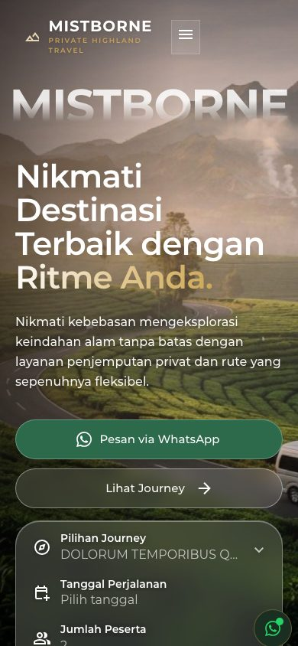  Beranda | 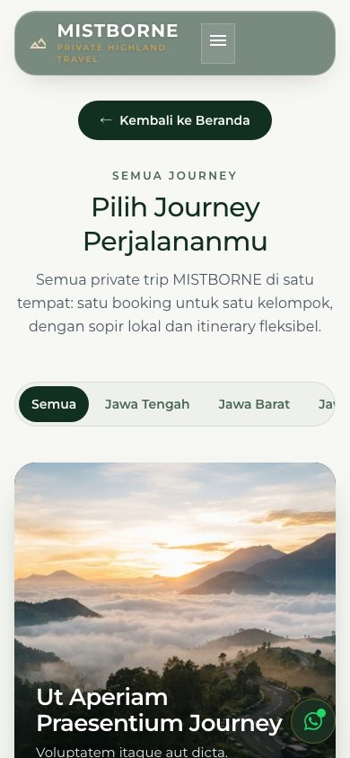  Daftar journey | 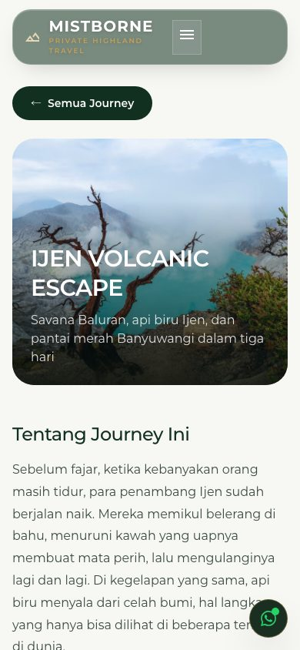  Detail journey | 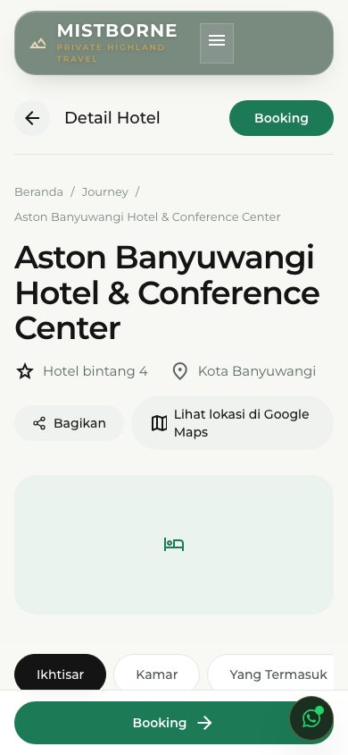  Detail hotel | 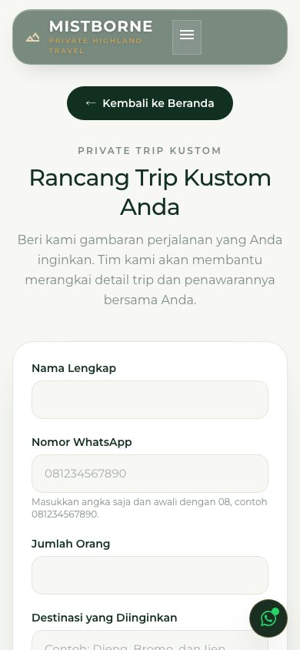  Form trip kustom
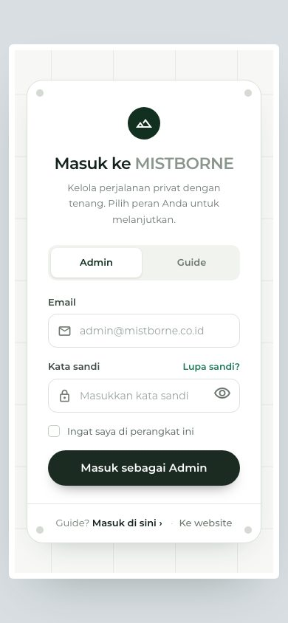  Masuk admin | 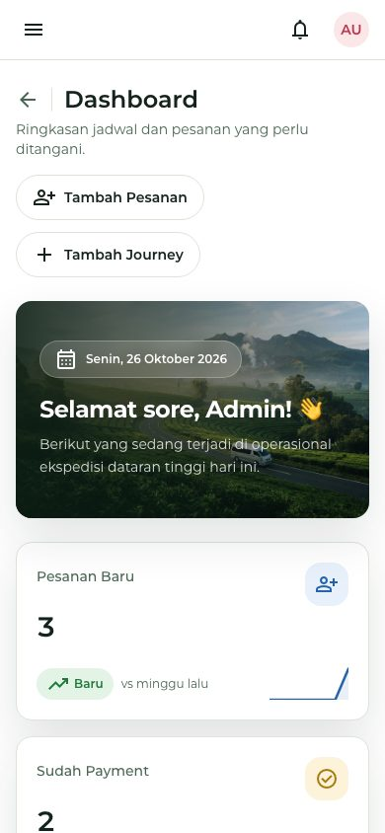  Dashboard admin | 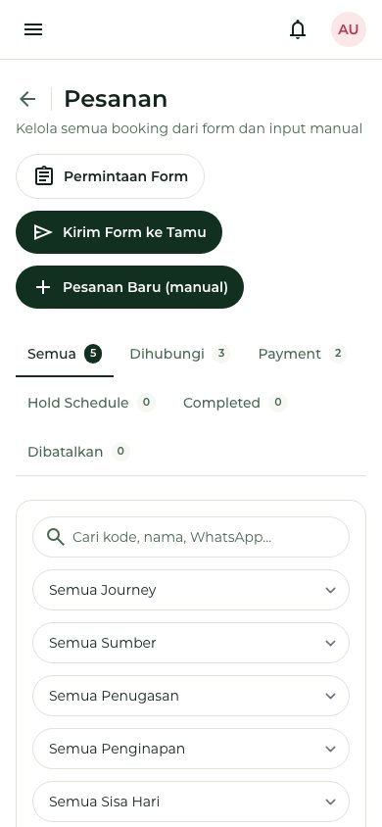  Daftar pesanan | 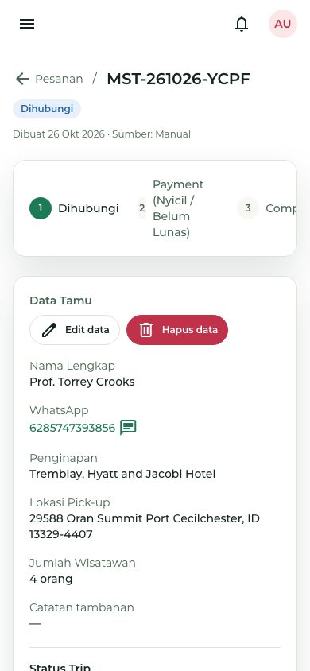  Detail pesanan | 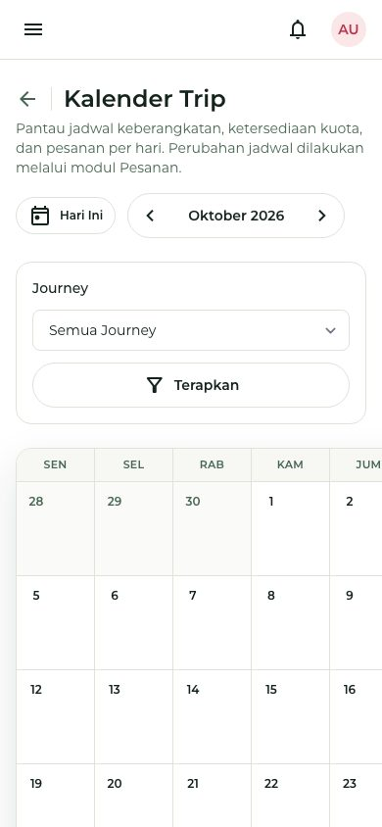  Kalender trip

Pengujian
- Pemeriksaan di Chrome 156 dengan emulasi telepon 390 x 844 pada halaman publik dan 20 halaman admin: tidak ada gulir horizontal dan tidak ada error JavaScript.
- Berkas tests/Feature/Landing/ResponsiveTest.php menjaga pola yang merusak tampilan mobile, misalnya larangan w-screen dan 100vw.
Catatan. Mockup pada folder docs/diagram (MISTBORNE-MOCKUP-FORM.png dan MISTBORNE-MOCKUP-ADMIN.png) hanya menggambarkan tampilan desktop, dan mockup admin masih menyebut panel Filament yang tidak dipakai pada implementasi akhir. Rancangan mobile dibuktikan lewat tangkapan layar di atas.

J.620100.001.01: Menganalisis tools

Analisis tools yang dipakai
Tabel berikut mencatat setiap tools, fungsinya pada proyek, bukti pemakaiannya, dan temuan yang muncul saat tools itu dipakai. Seluruh temuan terjadi pada proyek ini dan sudah ditindaklanjuti kecuali yang tertulis sebaliknya.
Tools dan versi | Fungsi pada proyek | Bukti pemakaian | Temuan dari pemakaian
Laravel 13.37.0 pada PHP 8.4.1 | Routing, validasi, Eloquent, autentikasi, penjadwalan, surel | 143 rute, 36 form request, 6 tugas terjadwal | Paket Laravel Sanctum terpasang bawaan tetapi aplikasi tidak memiliki API publik, sehingga paket, rute, dan konfigurasinya dicabut.
PostgreSQL 18.6 | Basis data utama | Koneksi pgsql pada .env, transaksi dan kunci baris (lockForUpdate) pada pemeriksaan kuota | Uji 8 proses paralel untuk slot terakhir: 1 berhasil, 7 ditolak, tidak ada pesanan ganda.
TablePlus 27.1.0 | Klien basis data untuk melihat dan memeriksa data | Koneksi ke PostgreSQL lokal (127.0.0.1, port 5432), tab Structure dan Data | Tidak ada temuan yang dicatat.
SQLite dalam memori | Basis data untuk tes otomatis (phpunit.xml) | 911 tes | Perilaku berbeda dari PostgreSQL: satu tes memilih journey tanpa urutan dan hasilnya bergantung pada urutan fisik baris, sehingga gagal di PostgreSQL. Diperbaiki dengan orderBy, dan suite kini dijalankan di kedua basis data.
PHPUnit 12.5.37 | Pengujian otomatis | 911 tes lulus pada SQLite, 910 lulus dan 1 dilewati pada PostgreSQL | php artisan test berjalan dengan batas memori PHP 128 MB dan berhenti di tengah suite. Suite dijalankan dengan php -d memory_limit=1G vendor/bin/phpunit.
Ekstensi GD pada PHP | Memotong dan mengubah foto unggahan menjadi WebP | KonversiGambar::sampul() | Foto 24 megapiksel memakai sekitar 100 MB memori dan foto 48 megapiksel menghentikan PHP pada batas 128 MB. Diperbaiki dengan batas resolusi 8000 x 8000 piksel pada validasi dan penyesuaian batas memori sesuai resolusi.
Tailwind CSS 4.3.3 dengan Vite 8.3.2 | Penataan tampilan dan build aset | npm run build berhasil, empat berkas masukan pada vite.config.js | Tidak ada temuan.
Alpine.js 3.17.4 | Interaksi di browser | 73 komponen x-data, 124 x-show | Menu bahasa memakai x-trap dan $focus dari plugin Focus yang tidak dipasang, sehingga muncul peringatan konsol dan navigasi panah tidak berfungsi. Diganti fungsi pindahFokusMenu pada resources/js/app.js tanpa menambah dependensi.
Google Chrome 156 dengan DevTools | Pengujian tampilan dan interaksi | 65 pemeriksaan desktop dan telepon | Halaman trip kustom melebar sekitar 10.000 piksel pada bahasa Arab karena kolom honeypot disembunyikan dengan -left-[9999px]. Diganti kelas sr-only.
php artisan serve | Server pengembangan | Dipakai saat pengembangan | Tidak meneruskan variabel lingkungan basis data ke server, sehingga server selalu memakai .env. Pengujian dengan basis data terpisah memakai php -S.
Pengaturan PHP (php.ini dan public/.user.ini) | Batas unggahan berkas | upload_max_filesize 2 MB dan post_max_size 8 MB pada PHP di komputer pengembangan, 100 MB dan 110 MB pada public/.user.ini | Pengaturan aplikasi mengizinkan video hingga 100 MB, lebih besar daripada batas PHP di komputer pengembangan, sehingga admin bisa menerima pesan "gagal diunggah" tanpa penjelasan. Diperbaiki: menu Pengaturan dan jendela unggah video kini menampilkan batas yang benar-benar berlaku (nilai terkecil antara pengaturan dan batas PHP), pesan galat menyebut batas server, dan public/.user.ini disamakan dengan nilai bawaan 100 MB. Batas PHP di komputer pengembangan tetap 2 MB sampai dinaikkan.
Laravel Pint 1.32.1 | Perapian gaya penulisan PHP | Dijalankan setelah perubahan kode PHP | Tidak ada temuan.

Hasil analisis
Setiap tools memiliki fungsi yang berbeda dan dipakai pada proyek. Satu tools dicabut karena tidak dipakai (Sanctum). Tiga keterbatasan lingkungan ditemukan dan dicatat: batas memori 128 MB pada PHP, perbedaan perilaku SQLite dan PostgreSQL, serta ketidakselarasan batas unggahan PHP dengan batas video aplikasi, yang sudah diperbaiki pada tampilan dan pesan galat.

J.620100.003.01: Melakukan identifikasi library, komponen atau framework yang diperlukan

Paket PHP (composer.json)
Paket | Versi terpasang | Fungsi pada proyek
laravel/framework | 13.37.0 | Framework utama: routing, Eloquent, validasi, antrean, penjadwalan
laravel/socialite | 5.31.0 | Login tamu dengan akun Google (OAuth)
laravel/tinker | 3.0.2 | Konsol interaktif untuk memeriksa data
chillerlan/php-qrcode | 6.0.1 | Membuat kode QR pada tautan rating tamu
phpunit/phpunit | 12.5.37 | Pengujian otomatis
laravel/pint | 1.32.1 | Perapian gaya kode
fakerphp/faker | 1.24.1 | Data contoh untuk factory dan tes
mockery/mockery | 1.6.15 | Objek tiruan pada tes
laravel/pail dan nunomaduro/collision | 1.2.7 dan 8.9.5 | Pembacaan log dan tampilan error yang jelas saat pengembangan
laravel/boost | 2.10.3 | Panduan dan alat bantu pengembangan Laravel

Paket JavaScript (package.json)
Paket | Versi terpasang | Fungsi pada proyek
vite dan laravel-vite-plugin | 8.3.2 dan 3.2.0 | Build dan penyajian aset
tailwindcss, @tailwindcss/vite, @tailwindcss/forms | 4.3.3, 4.3.3, 0.5.11 | Penataan tampilan dan gaya dasar formulir
alpinejs dan @alpinejs/collapse | 3.17.4 | Interaksi di sisi browser, termasuk panel yang dapat dilipat
material-symbols | 0.47.6 | Ikon antarmuka
concurrently | 10.0.5 | Menjalankan beberapa proses pengembangan sekaligus

Layanan dan komponen pihak ketiga
- Google OAuth untuk login tamu, dengan GOOGLE_CLIENT_ID, GOOGLE_CLIENT_SECRET, dan GOOGLE_REDIRECT_URI.
- Google Places API untuk menarik rating hotel (perintah hotel:sinkron-google, dijadwalkan harian).
- SMTP Gmail untuk surel penugasan guide dan pengaturan ulang kata sandi.
- Tautan WhatsApp (wa.me) untuk komunikasi dengan tamu.
- Font Montserrat dan Noto Sans Arabic dari Bunny Fonts.

Komponen buatan sendiri
Proyek memiliki 139 komponen Blade yang dipakai ulang pada banyak halaman, misalnya tombol, kartu, kolom formulir, modal, dan peringatan.

Cara memeriksa
- composer show --direct menampilkan paket PHP langsung beserta versinya.
- npm ls --depth=0 menampilkan paket JavaScript.

J.620100.004.02: Menggunakan struktur data

Bukti pada proyek
- Array asosiatif dan array bersarang. Berkas resources/data/journeys.php menyimpan seluruh journey sebagai array berisi array (nama, harga, itinerary, highlights, dan seterusnya). Konstanta seperti Hotel::LABEL_GALERI dan Hotel::FASILITAS adalah array asosiatif kunci ke label.
- Enum. Lima enum pada app/Enums menyimpan himpunan nilai tetap. Contoh BookingStatus memiliki lima nilai (dihubungi, payment, hold_schedule, completed, dibatalkan) dengan metode label() dan menghitungKuota().
- Collection. Collection Laravel dipakai untuk menyaring, memetakan, dan mengelompokkan data: collect() sebanyak 96 kali, map() 65 kali, filter() 59 kali, groupBy() 15 kali, selain fungsi array bawaan PHP seperti in_array() 76 kali dan array_map() 13 kali.
- Array dengan bentuk terdefinisi. KuotaPesananLayanan::kunciSlot() mengembalikan array dengan tiga kunci (jadwal, terisi, kuota), yang dibongkar dengan destructuring pada BuatPesananManual dan GantiJadwalPesanan.
- Data JSON. Kolom JSON dikonversi menjadi array otomatis lewat cast Eloquent: fasilitas, galeri, dan tipe_kamar pada hotel, serta highlights, itinerary, dan praktis pada perjalanan. Itinerary adalah daftar berurutan berisi objek, yaitu struktur bersarang.
- Struktur data relasional. Data utama disimpan pada 26 tabel dengan kunci primer, kunci unik, indeks, dan foreign key (lihat unit J.620100.007.01).
- Keunikan data. Batasan unique pada basis data, misalnya pasangan hotel dan journey pada tabel hotel_perjalanan dan pasangan journey dan tanggal pada jadwal_keberangkatan.

Cara memeriksa
Buka app/Enums/BookingStatus.php, app/Layanan/KuotaPesananLayanan.php, dan resources/data/journeys.php. Jalankan grep -rhoE "collect\(" app resources | wc -l untuk menghitung pemakaian Collection.

J.620100.005.02: Mengimplementasikan user interface

Bukti pada proyek
- Halaman publik: beranda, daftar dan detail journey, detail hotel, galeri, daftar dan detail artikel, form booking, form trip kustom, form pesanan, dan form rating.
- Panel admin: dashboard, pesanan (daftar, buat, ubah, detail), permintaan pesanan, pertanyaan tamu, pesanan kustom, kalender trip, journey dan paket, kendaraan, hotel, guide, artikel, ulasan, pengaturan, dan profil. Panel guide terpisah untuk personel.
- Teknik: 196 view Blade, termasuk 139 komponen yang dipakai ulang. Tampilan memakai kelas utilitas Tailwind, token desain terpusat pada config/desain.php (warna, ukuran, font), dan interaksi Alpine.js (73 komponen x-data, 124 x-show, 204 penanganan peristiwa).
- Umpan balik pengguna: pesan validasi per kolom, tombol dinonaktifkan saat formulir dikirim, pencegahan kirim ganda, dan notifikasi di panel admin.
- Bahasa dan aksesibilitas: sembilan bahasa dengan tata letak kanan ke kiri untuk bahasa Arab, dan tes aksesibilitas pada tests/Feature/Landing/AccessibilityTest.php.

Pengujian
- 65 pemeriksaan di Chrome (desktop 1366 px dan telepon 390 px) pada halaman publik dan 20 halaman admin dengan login admin sungguhan: tidak ada error JavaScript, tidak ada permintaan yang gagal, dan tidak ada gulir horizontal.
- Tes tampilan otomatis pada tests/Feature/Landing (konten, bahasa, aksesibilitas, animasi, SEO, responsif).

Rancangan tampilan panel admin
Gambar berikut adalah rancangan tampilan panel admin dengan data contoh (folder docs/desain/admin). Rancangan ini mendahului implementasi, sehingga tampilan akhir dapat berbeda pada detail. Tampilan akhir panel admin pada layar telepon ada pada tangkapan layar di unit J.612000.007.01.
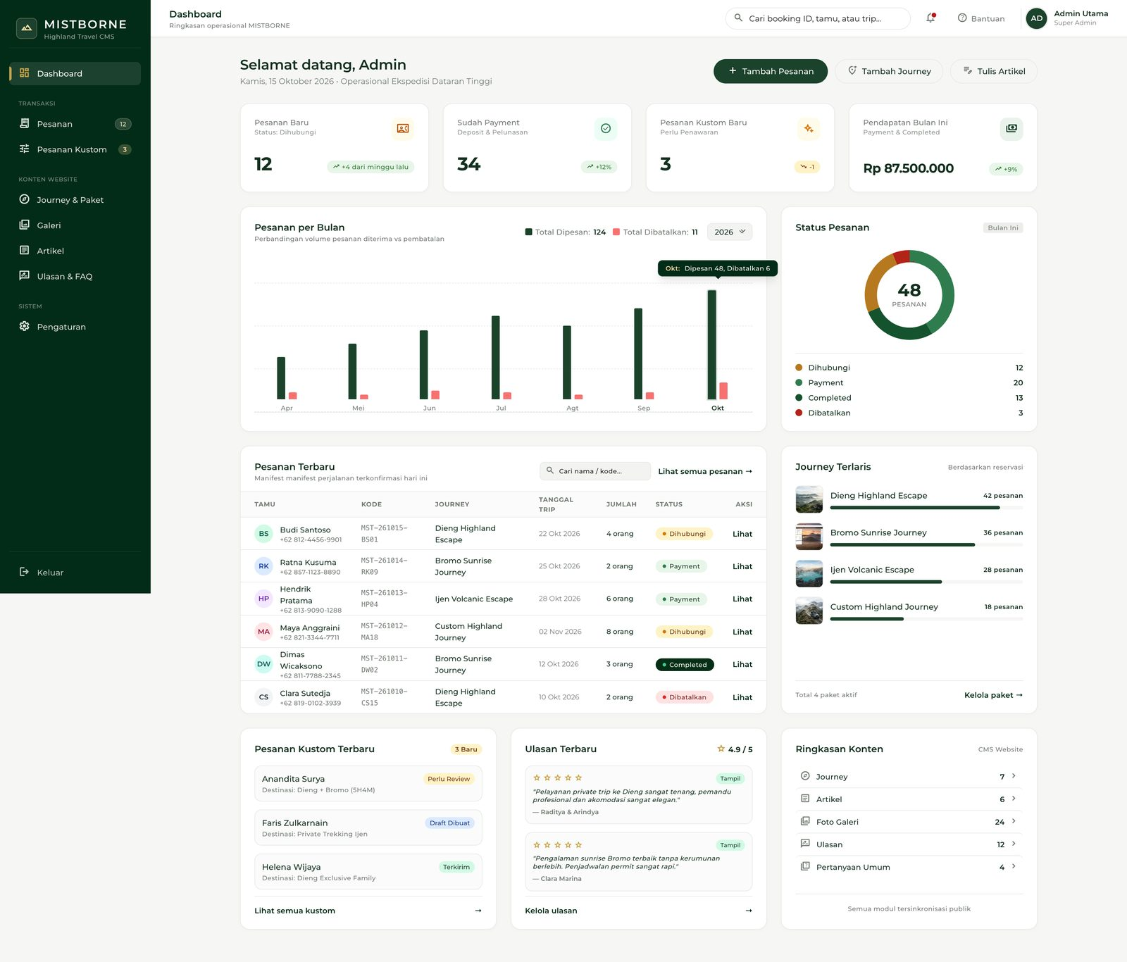
Gambar 1. Rancangan dashboard admin Sumber: docs/desain/admin/dashboard.png
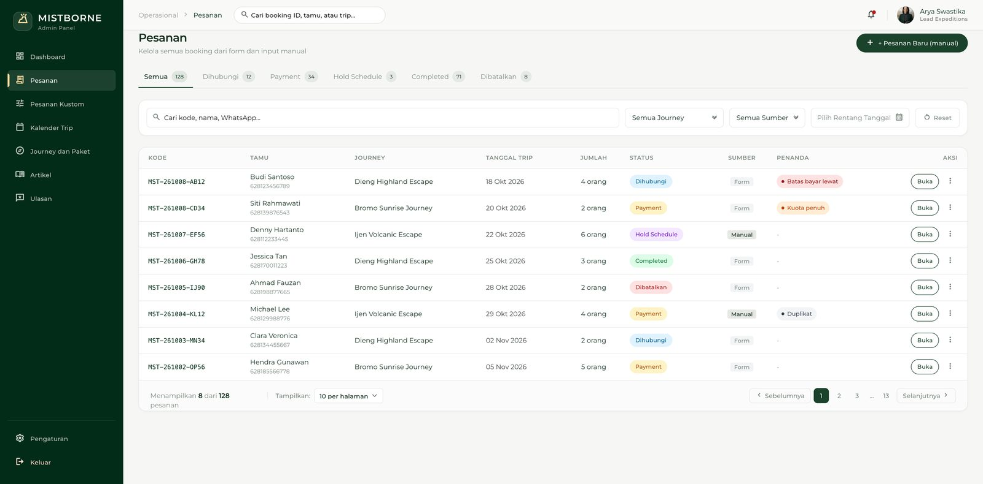
Gambar 2. Rancangan daftar pesanan Sumber: docs/desain/admin/daftar-pesanan.png
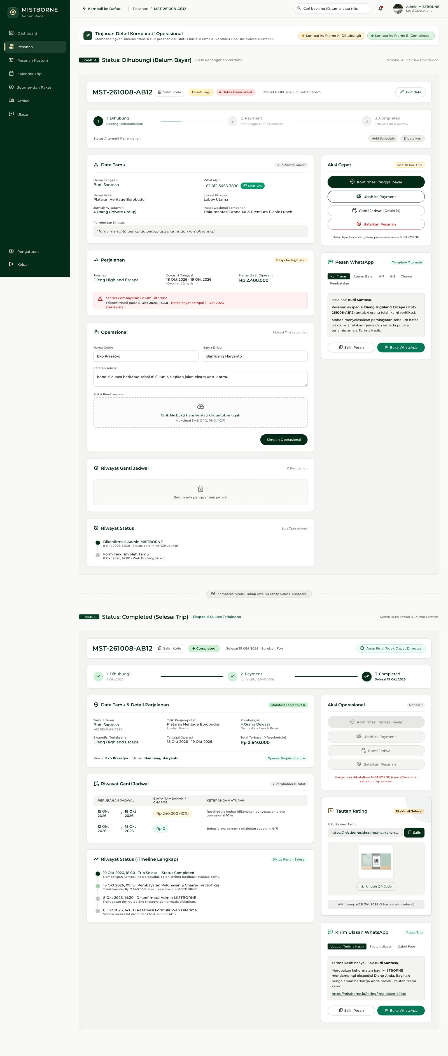
Gambar 3. Rancangan detail pesanan, status Dihubungi dan Completed Sumber: docs/desain/admin/detail-pesanan-dihubungi-vs-completed.png
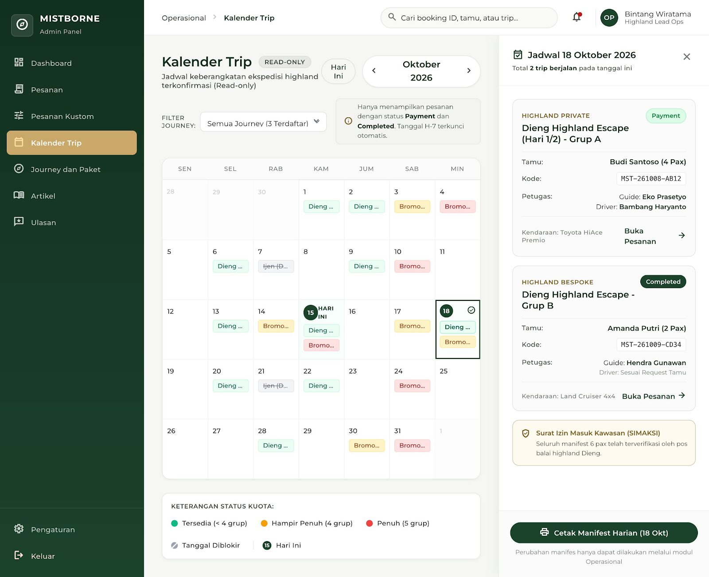
Gambar 4. Rancangan kalender trip Sumber: docs/desain/admin/kalender-trip.png
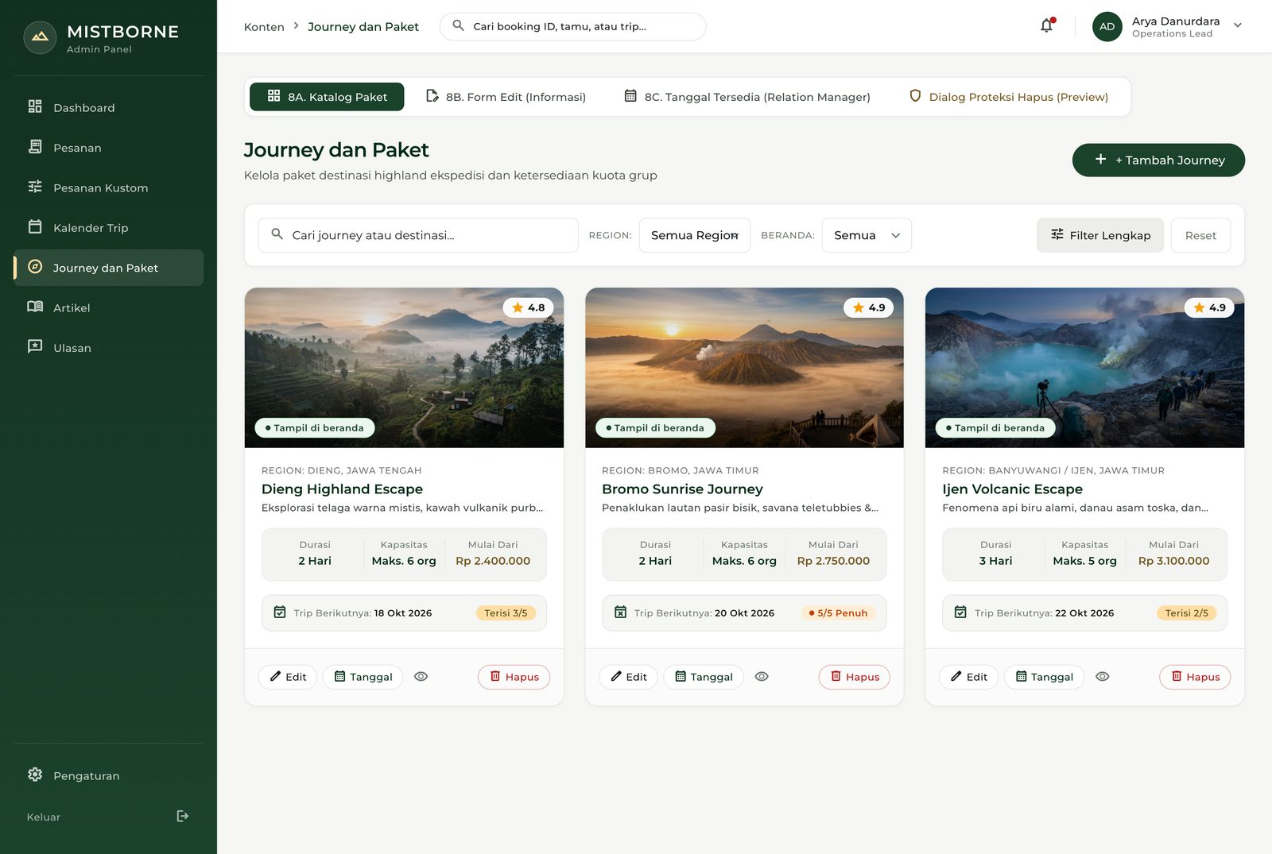
Gambar 5. Rancangan menu journey dan paket Sumber: docs/desain/admin/journey-paket.png
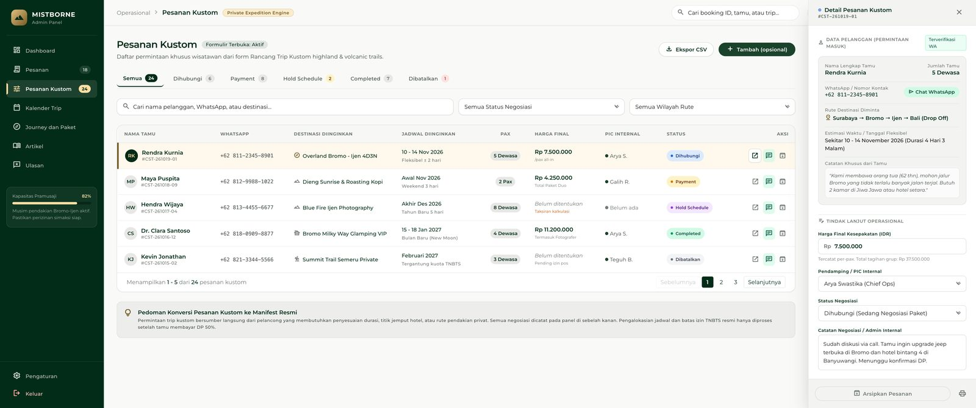
Gambar 6. Rancangan pesanan kustom Sumber: docs/desain/admin/pesanan-kustom.png
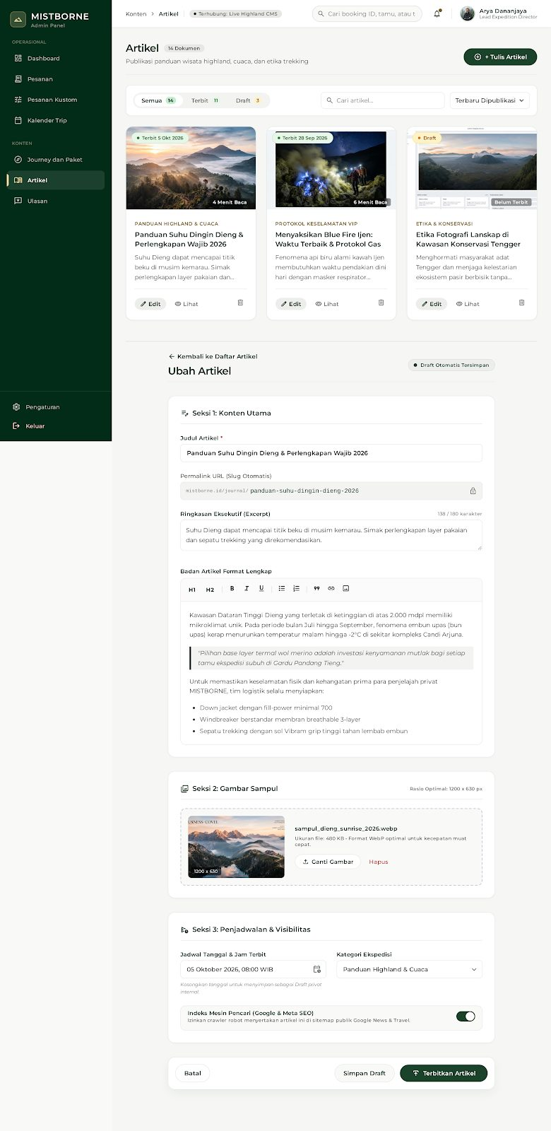
Gambar 7. Rancangan menu artikel Sumber: docs/desain/admin/artikel.png
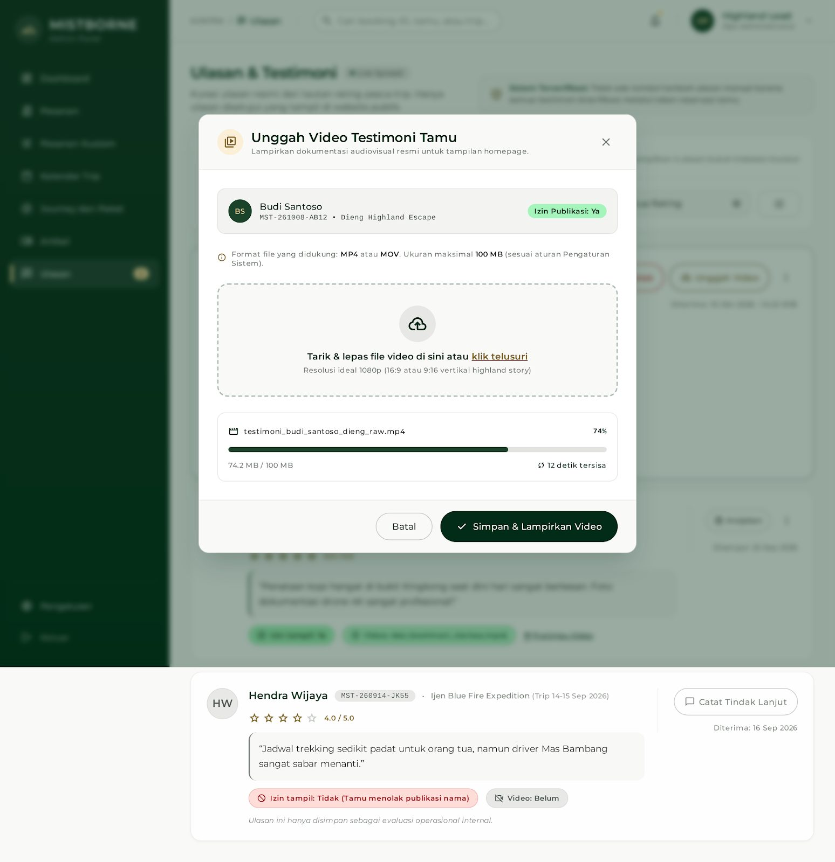
Gambar 8. Rancangan unggah video ulasan Sumber: docs/desain/admin/ulasan-unggah-video.png
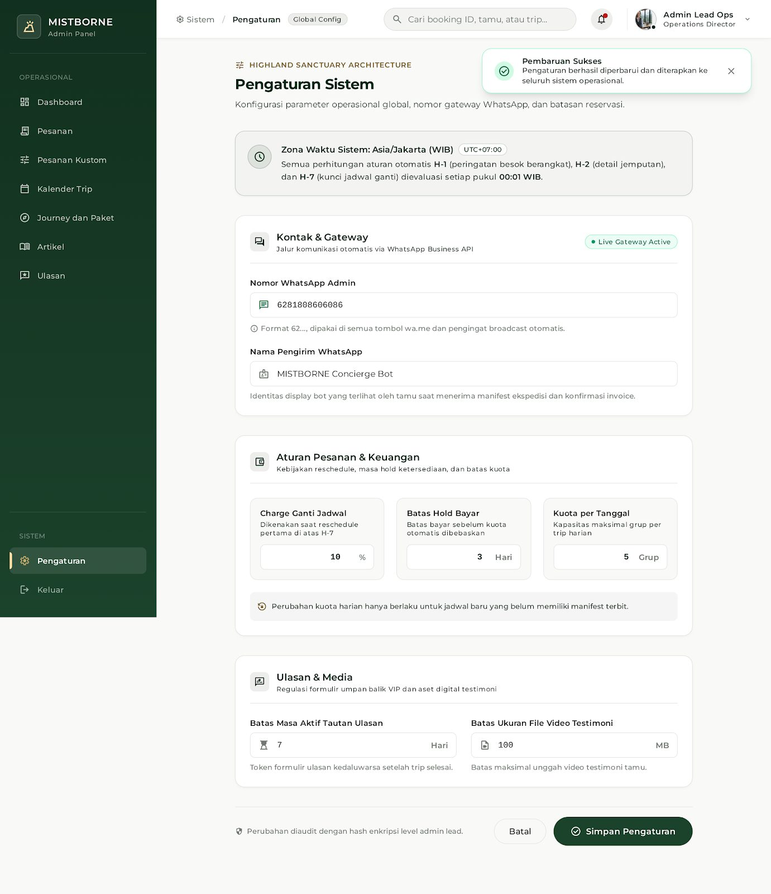
Gambar 9. Rancangan menu pengaturan Sumber: docs/desain/admin/pengaturan.png
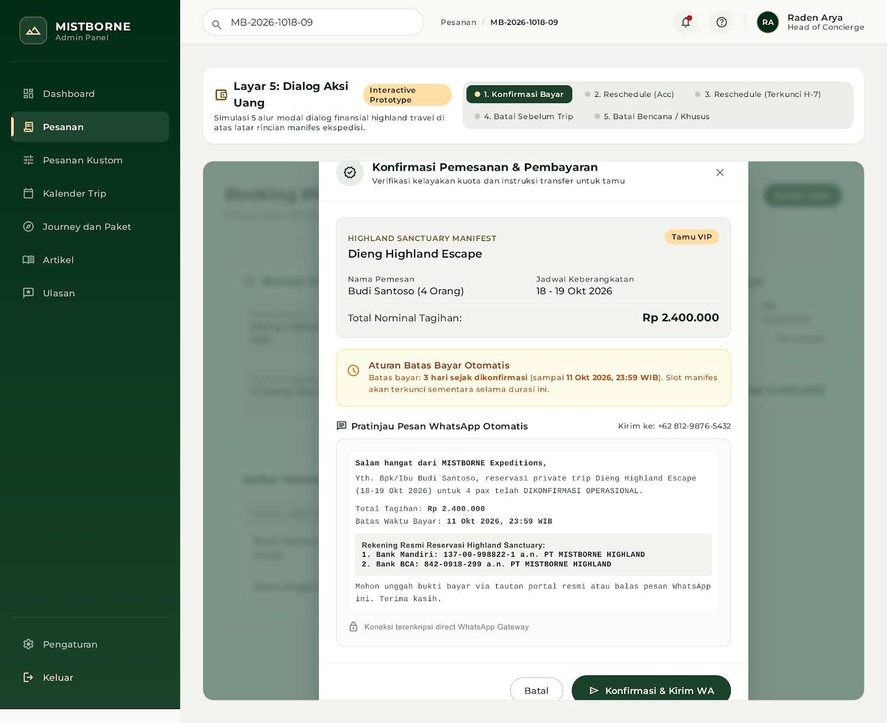
Gambar 10. Rancangan dialog konfirmasi pembayaran Sumber: docs/desain/admin/dialog-konfirmasi-bayar.png
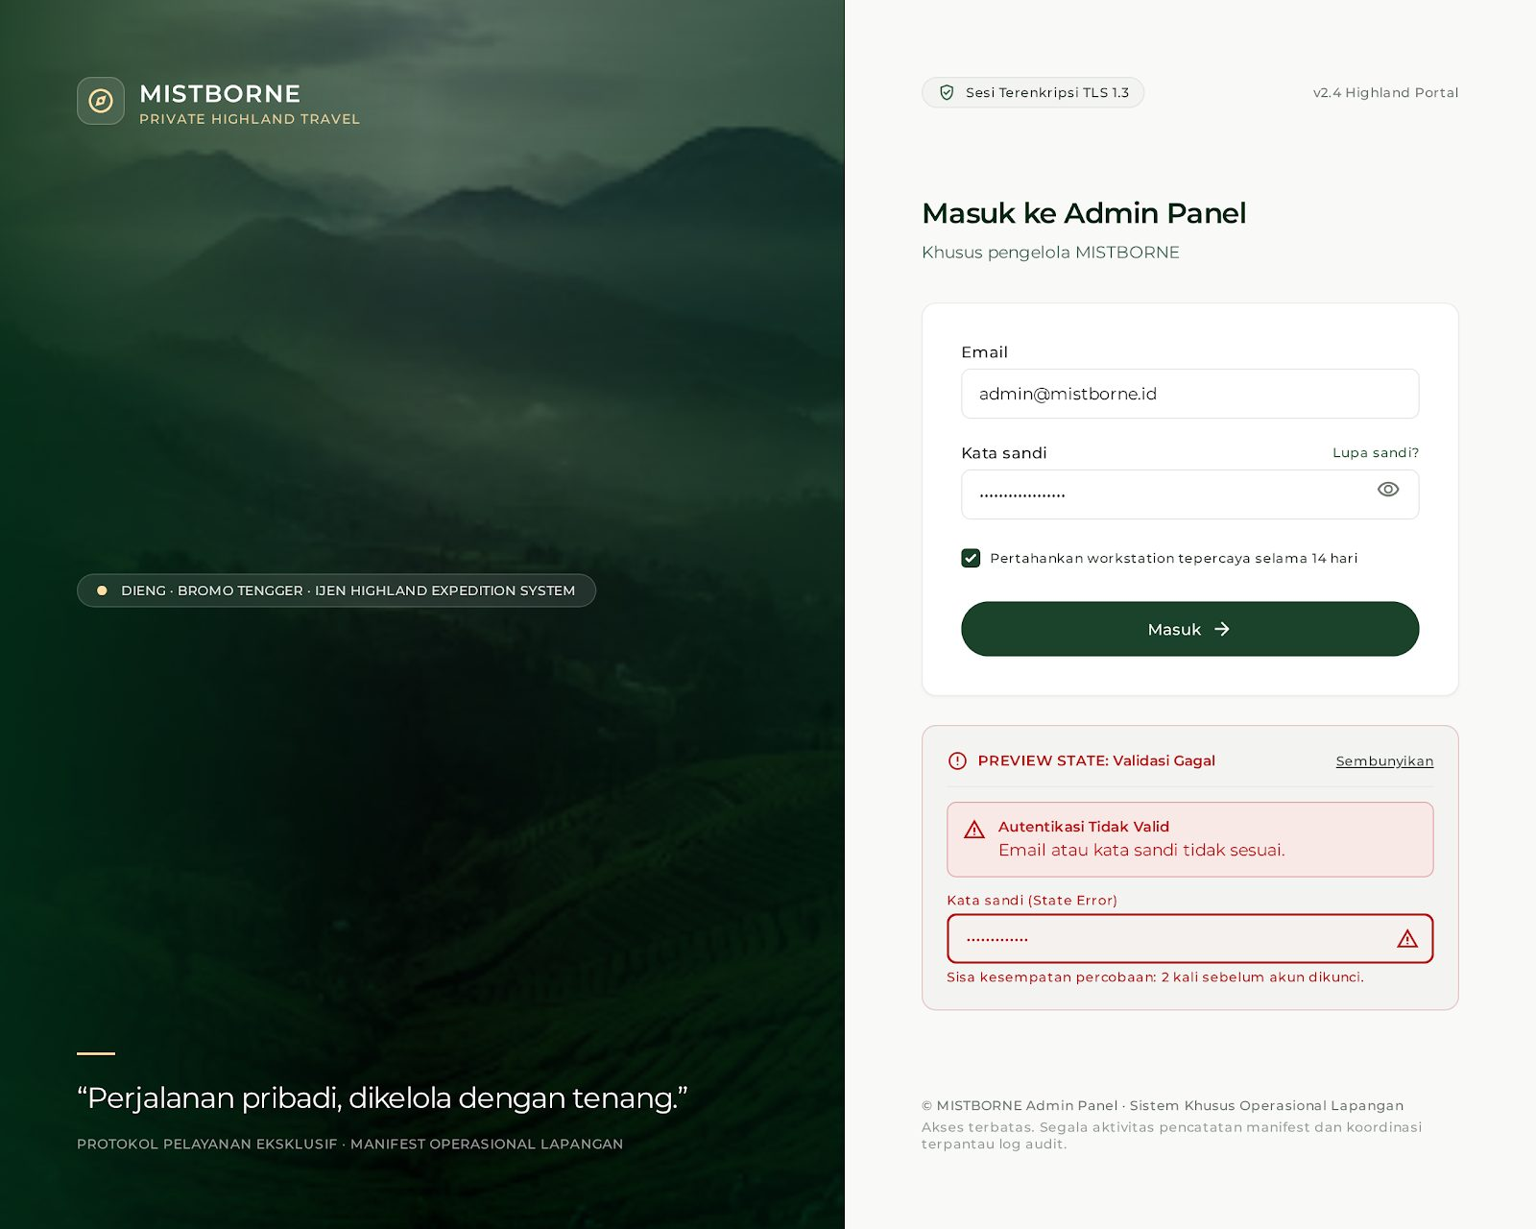
Gambar 11. Rancangan halaman masuk admin Sumber: docs/desain/admin/masuk.png

J.620100.007.01: Mengimplementasikan rancangan entitas dan keterkaitan antar entitas

Bukti pada proyek
- Entitas. Rancangan diterapkan menjadi 26 tabel pada 21 file migrasi di database/migrations, satu file untuk setiap tabel master (kecuali tiga kelompok bawaan Laravel: users, cache, dan jobs). Nama file berformat 2026_10_10_100300_tabel_hotel.php dan berurutan menurut ketergantungan foreign key.
- Kelompok entitas.
- Akun dan sistem: users, password_reset_tokens, sessions, cache, cache_locks, jobs, job_batches, failed_jobs, notifications.
- Master operasional: personel_operasional, hotel, kendaraan, perjalanan, artikel, pengaturan.
- Transaksi: pesanan, permintaan_pesanan, pesanan_kustom, penggantian_jadwal, ulasan, pertanyaan_tamu.
- Penghubung dan riwayat: hotel_perjalanan, jadwal_keberangkatan, aktivitas_personel, servis_kendaraan, riwayat_penawaran_pesanan_kustom.
- Keterkaitan antar entitas. Terdapat 21 foreign key (daftar lengkap pada Lampiran A) dengan aturan hapus yang berbeda sesuai fungsinya: cascade untuk data turunan (jadwal, riwayat servis), set null untuk referensi opsional, dan restrict agar journey yang sudah memiliki pesanan tidak dapat dihapus. Pada tingkat model terdapat 30 relasi Eloquent (18 BelongsTo, 8 HasMany, 2 HasOne, 2 BelongsToMany).
- Batasan data. Kunci unik (kode pesanan, token rating, slug, satu ulasan per pesanan), indeks untuk pencarian, nilai default, dan penghapusan lunak (softDeletes) pada data yang perlu diarsipkan.

Pembuktian
- Skema hasil 21 migrasi dibandingkan dengan skema hasil 63 migrasi bertahap sebelumnya pada PostgreSQL: 26 tabel, tidak ada perbedaan pada kolom, indeks, dan foreign key.
- php artisan migrate:rollback lalu php artisan migrate berjalan tanpa error.
- Setelah seeder dijalankan, basis data berisi 173 baris data awal yang sama dengan hasil migrasi lama.
- Basis data yang dipakai sehari-hari sudah disamakan dengan migrasi: php artisan migrate:status menampilkan 21 migrasi berstatus Ran dan 0 Pending, php artisan migrate menjawab "Nothing to migrate", dan skema 26 tabelnya identik dengan hasil migrasi (0 perbedaan).
- Struktur tabel, kolom, indeks, dan foreign key dapat dilihat langsung di TablePlus (tab Structure) pada koneksi PostgreSQL lokal.
Catatan. Diagram ERD, CDM, dan PDM pada folder docs/diagram dan dokumen rancangan basis data bertanggal 9 Oktober 2026 menggambarkan rancangan awal sekitar delapan tabel (pada ERD) dan menyebut panel admin Filament. Implementasi akhir berkembang menjadi 26 tabel dengan panel admin buatan sendiri. Gambar di bawah ditampilkan apa adanya sebagai rancangan awal, dan keadaan akhir ada pada Lampiran A. Sebelum asesmen, diagram sebaiknya diperbarui.
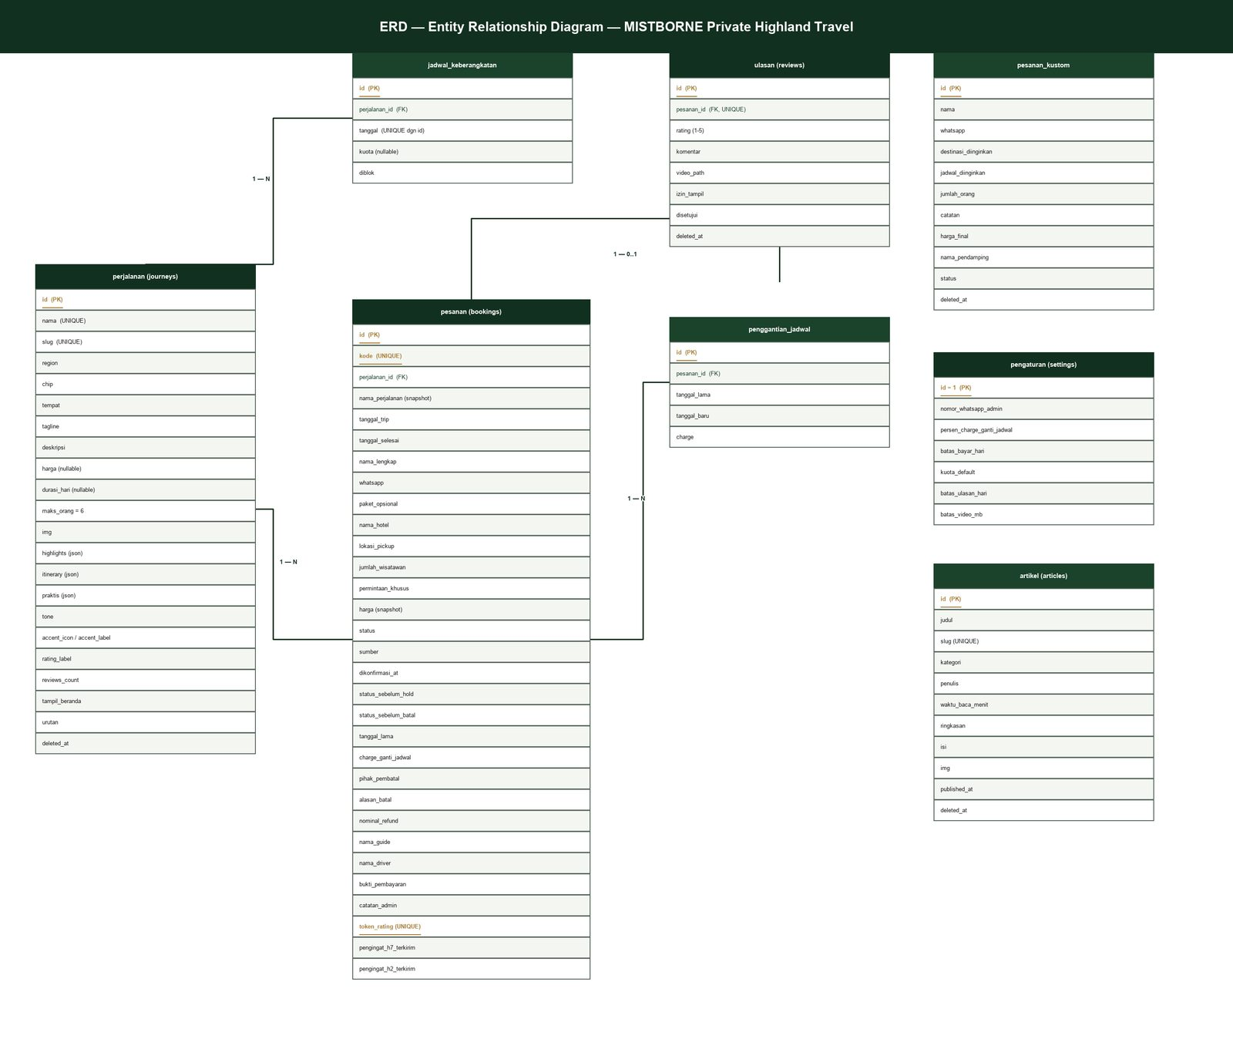
Gambar 12. ERD rancangan awal, 9 Oktober 2026 (belum diperbarui) Sumber: docs/diagram/MISTBORNE-ERD.png
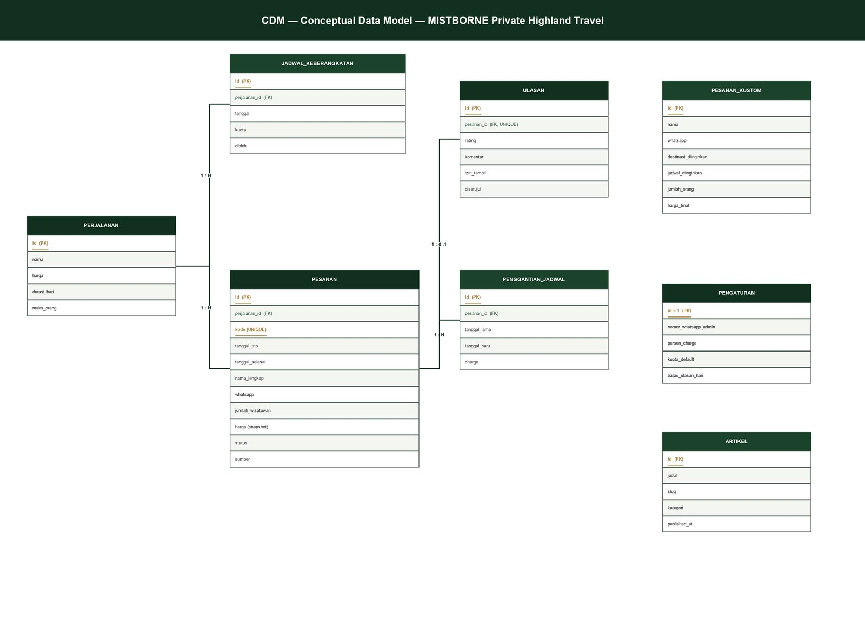
Gambar 13. CDM rancangan awal, 9 Oktober 2026 (belum diperbarui) Sumber: docs/diagram/MISTBORNE-CDM.png
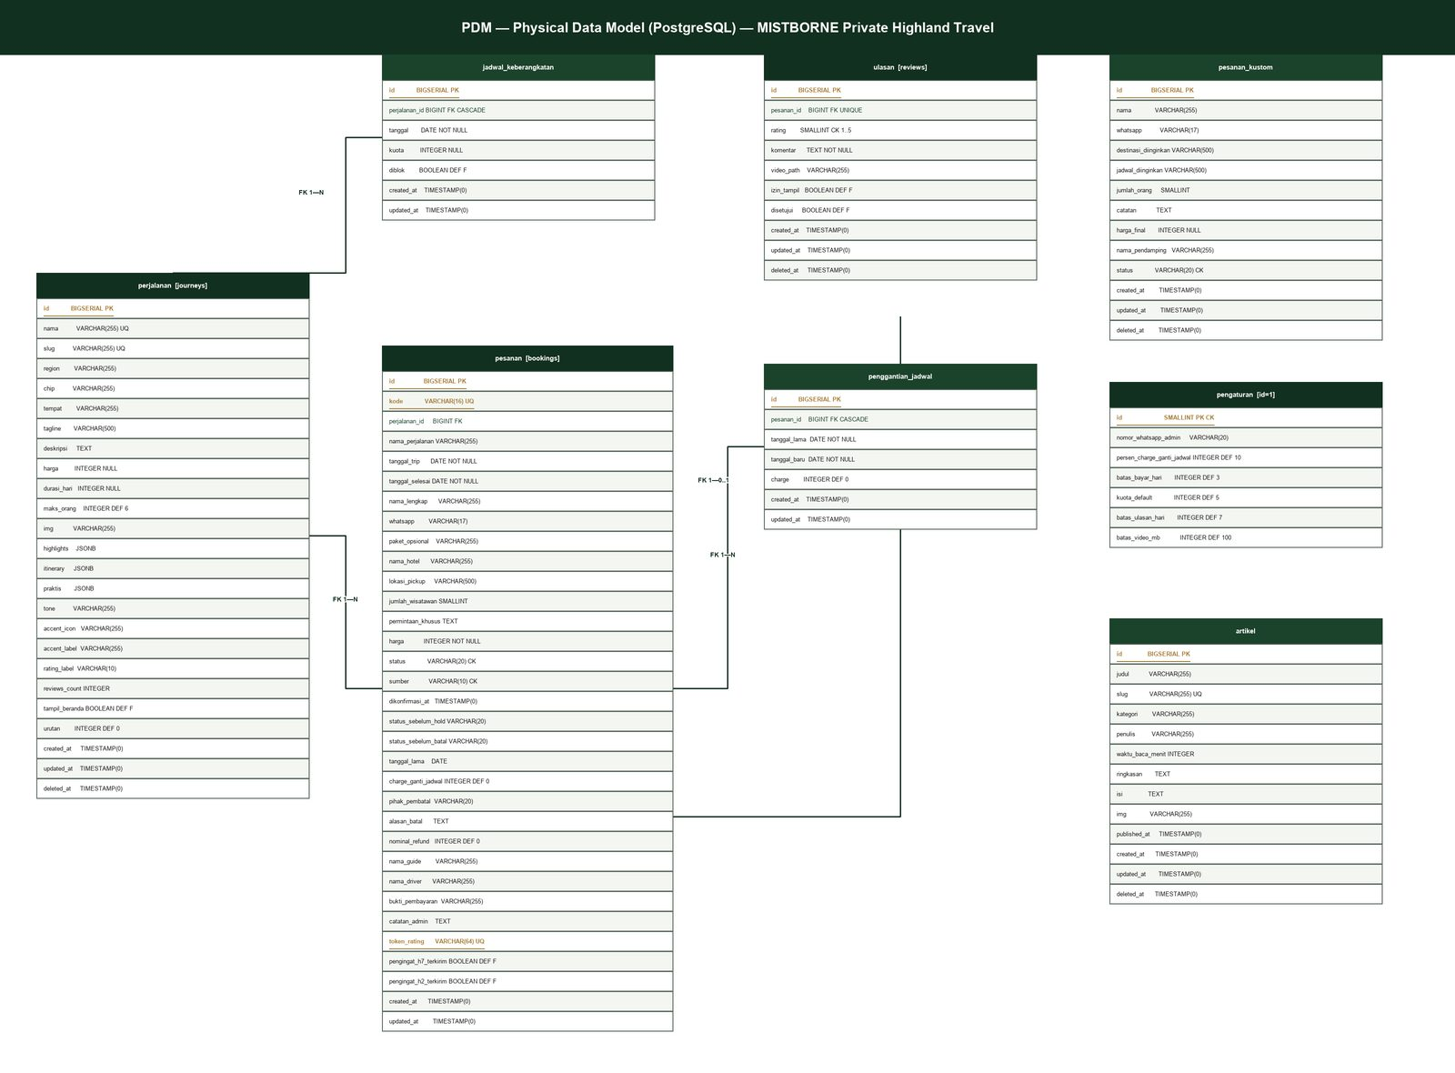
Gambar 14. PDM rancangan awal, 9 Oktober 2026 (belum diperbarui) Sumber: docs/diagram/MISTBORNE-PDM.png

J.620100.010.01: Menerapkan perintah eksekusi bahasa pemrograman berbasis teks, grafik, dan multimedia

Berbasis teks
- Tujuh perintah artisan buatan sendiri pada app/Console/Commands: pesanan:batalkan-lewat-tenggat-bayar, pesanan:hold-schedule-otomatis, pesanan:catat-pengingat-hari-h, pesanan:catat-peringatan-h1, hotel:sinkron-google, hotel:impor-foto, dan database:cadangkan. Setiap perintah mencetak hasil teks ke terminal.
- Enam perintah dijadwalkan pada routes/console.php (zona waktu Asia/Jakarta): empat setiap hari pukul 00.01, cadangan basis data pukul 02.00, dan sinkron rating Google pukul 03.00.
- Pengolahan teks: format rupiah (FormatRupiah), normalisasi nomor WhatsApp (NomorWhatsApp), pembersihan HTML artikel (PembersihHtml, diuji 14 tes), dan penyusunan pesan WhatsApp.

Berbasis grafik
- Dashboard admin menampilkan grafik batang pesanan per bulan, grafik donat status dan kuota (SVG), serta garis tren mini pada kartu statistik (komponen grafik-batang, donat-kuota, dan kartu-statistik).
- Kode QR untuk tautan rating dibuat dengan pustaka chillerlan/php-qrcode pada komponen kartu-tautan-rating.
- Pengolahan gambar dengan ekstensi GD: KonversiGambar::sampul() memotong dan mengubah foto unggahan menjadi WebP pada ukuran tertentu. Foto 24 megapiksel berhasil diproses pada batas memori PHP 128 MB.

Berbasis multimedia
- Video latar pada beranda (elemen video dengan atribut muted dan loop).
- Admin dapat mengunggah video ulasan berformat MP4 atau MOV. Batas ukuran diatur pada menu Pengaturan dan dibatasi juga oleh batas unggah PHP di server. Batas yang benar-benar berlaku (nilai terkecil) ditampilkan di menu Pengaturan dan di jendela unggah.
- Galeri foto hotel dan kendaraan, animasi saat gulir (modul reveal, count-up, scroll-progress, scrollspy pada resources/js/motion), dan ikon font Material Symbols.

Cara memeriksa
- php artisan list menampilkan seluruh perintah, php artisan schedule:list menampilkan jadwal.
- php artisan database:cadangkan menjalankan satu perintah dan mencetak hasilnya.

J.620100.011.01: Melakukan instalasi software tools pemrograman

Tools yang terpasang
Tools | Versi | Fungsi
macOS | 15.7.7 (Darwin 24.6.0) | Sistem operasi pengembangan
PHP | 8.4.1 (ekstensi pdo_pgsql, pgsql, gd, mbstring, intl, openssl, curl, fileinfo) | Bahasa dan runtime aplikasi
Composer | 2.8.12 | Pengelola paket PHP
Node.js dan npm | 24.21.0 dan 11.19.0 | Runtime dan pengelola paket front-end
PostgreSQL | 18.6 | Basis data
TablePlus | 27.1.0 (build 830) | Klien basis data untuk PostgreSQL
Google Chrome | 156.0.8078.48 | Pengujian tampilan
Visual Studio Code | terpasang pada /Applications | Editor kode
Git | 2.39.5 (Apple Git-154) | Pengelolaan versi kode

Langkah instalasi dari komputer baru (macOS)
- Pasang PHP 8.4 beserta ekstensi di atas, Composer, Node.js, dan PostgreSQL.
- Salin proyek, lalu jalankan composer install untuk memasang paket PHP.
- Jalankan npm install untuk memasang paket front-end.
- Buat berkas .env dengan cp .env.example .env lalu php artisan key:generate.
- Buat database PostgreSQL kosong dan isi DB_DATABASE, DB_USERNAME, dan DB_PASSWORD pada .env.
- Jalankan php artisan migrate --seed untuk membuat tabel dan data awal.
- Jalankan npm run build untuk membangun aset, lalu php artisan storage:link agar unggahan dapat diakses.
- Jalankan composer run dev untuk menyalakan server pengembangan.
Skrip composer setup pada composer.json menjalankan composer install, menyalin .env, key:generate, migrate, npm install, dan npm run build. Seeder (php artisan db:seed) dan php artisan storage:link dijalankan terpisah.

Cara memeriksa
Jalankan php -v, composer --version, node -v, npm -v, dan php artisan about. Perintah terakhir merangkum versi PHP, Laravel, dan konfigurasi aktif.

J.620100.012.01: Melakukan pengaturan software tools pemrograman

Bukti pada proyek
- Berkas .env. Mengatur nama dan lingkungan aplikasi, koneksi PostgreSQL (DB_CONNECTION, DB_HOST, DB_PORT, DB_DATABASE, DB_USERNAME, DB_PASSWORD), driver sesi, cache, dan antrean, surel SMTP (MAIL_HOST, MAIL_PORT, MAIL_USERNAME), login Google (GOOGLE_CLIENT_ID dan GOOGLE_REDIRECT_URI), dan kunci Google Places. Berkas .env.example menjadi templat tanpa rahasia.
- Koneksi TablePlus. TablePlus memakai parameter koneksi yang sama dengan .env: host 127.0.0.1, port 5432, serta pengguna dan nama database sesuai DB_USERNAME dan DB_DATABASE. Kata sandi tidak ditulis pada dokumen ini.
- Folder config. Dua belas berkas konfigurasi, termasuk config/desain.php (token desain pusat) dan config/mistborne.php (aturan operasional seperti kategori artikel dan kontak uji).
- vite.config.js. Menentukan empat berkas masukan (CSS dan JavaScript untuk situs publik dan admin), penyegaran otomatis, dan dua keluarga font (Montserrat dan Noto Sans Arabic).
- phpunit.xml. Mengatur lingkungan tes: SQLite dalam memori, cache dan sesi berupa array, surel berupa array, dan antrean sinkron, sehingga tes tidak menyentuh data asli.
- composer.json. Skrip setup, dev, dan test, serta syarat PHP 8.3 atau lebih baru.
- Pengaturan server. public/.user.ini mengatur batas unggah untuk hosting (upload_max_filesize 100 MB, post_max_size 110 MB, sesuai batas video bawaan aplikasi) dan server.php mengatur penyajian berkas statis pada server pengembangan. Penjadwalan tugas memerlukan entri cron php artisan schedule:run setiap menit pada server tempat aplikasi dijalankan.
- Penyimpanan. Tautan simbolik public/storage mengarah ke storage/app/public untuk unggahan publik, sedangkan bukti pembayaran dan cadangan berada pada storage/app/private.
- Alat bantu pengembangan. boost.json dan .mcp.json mengatur Laravel Boost, dan .editorconfig mengatur gaya dasar penyuntingan.

Cara memeriksa
- php artisan config:show database dan php artisan config:show mail menampilkan konfigurasi yang aktif.
- php artisan route:list memastikan rute termuat, dan php artisan migrate:status memastikan migrasi terpasang.

J.620100.014.01: Menerapkan metode dan praktik penggunaan kembali (reusable) subrutin-subrutin

Bukti pada proyek
- Kelas Aksi (12). Satu kelas untuk satu tindakan bisnis dengan satu metode handle(), misalnya BuatPesananManual, GantiJadwalPesanan, TandaiLunas, BatalkanPesanan, dan JadikanPesananResmi.
- Kelas Layanan (19). Logika yang dipakai banyak tempat, misalnya KuotaPesananLayanan::kunciSlot() yang dipanggil oleh BuatPesananManual, GantiJadwalPesanan, dan TandaiLunas (lewat pastikanTersedia()), sehingga aturan kuota hanya ditulis sekali.
- Kelas Bantuan (10). Fungsi statis kecil seperti FormatRupiah, NomorWhatsApp, KonversiGambar, dan PembersihHtml.
- Fungsi helper global (app/helpers.php). warna() dipakai 68 kali, ukuran() 12 kali, font() 8 kali, dan url_beranda() 10 kali.
- Komponen Blade (139). Contoh pemakaian ulang: x-admin.tombol 212 kali, x-admin.kartu 98 kali, x-admin.formulir.masukan 91 kali, x-admin.peringatan 39 kali, dan x-admin.kolom-tabel 34 kali.
- Form Request (36), Policy (7), Middleware (3), dan Enum (5). Aturan validasi, hak akses, dan nilai tetap ditulis sekali lalu dipakai oleh banyak rute.
- Scope model. Pesanan::terhitungKuota() dipakai pada pemeriksaan kuota.

Subrutin dapat diuji terpisah
Folder tests/Unit memuat tes untuk Aksi, Layanan, dan Bantuan, dan seluruh 911 tes lulus pada SQLite (lihat Lampiran B).

Lampiran A: Keterkaitan antar entitas (21 foreign key)
Tabel dan kolom | Mengacu ke | Aturan saat data induk dihapus
aktivitas_personel.personel_id | personel_operasional.id | Hapus ikut (cascade)
aktivitas_personel.pesanan_id | pesanan.id | Kosongkan (set null)
hotel_perjalanan.hotel_id | hotel.id | Hapus ikut (cascade)
hotel_perjalanan.perjalanan_id | perjalanan.id | Hapus ikut (cascade)
jadwal_keberangkatan.perjalanan_id | perjalanan.id | Hapus ikut (cascade)
penggantian_jadwal.pesanan_id | pesanan.id | Hapus ikut (cascade)
perjalanan.kendaraan_id | kendaraan.id | Kosongkan (set null)
permintaan_pesanan.perjalanan_id | perjalanan.id | Kosongkan (set null)
permintaan_pesanan.pesanan_id | pesanan.id | Kosongkan (set null)
permintaan_pesanan.user_web_id | users.id | Kosongkan (set null)
personel_operasional.user_id | users.id | Kosongkan (set null)
pertanyaan_tamu.permintaan_pesanan_id | permintaan_pesanan.id | Kosongkan (set null)
pesanan.guide_personel_id | personel_operasional.id | Kosongkan (set null)
pesanan.hotel_id | hotel.id | Kosongkan (set null)
pesanan.kendaraan_id | kendaraan.id | Kosongkan (set null)
pesanan.perjalanan_id | perjalanan.id | Tolak penghapusan (restrict)
pesanan_kustom.pesanan_id | pesanan.id | Kosongkan (set null)
riwayat_penawaran_pesanan_kustom.pesanan_kustom_id | pesanan_kustom.id | Hapus ikut (cascade)
riwayat_penawaran_pesanan_kustom.user_id | users.id | Kosongkan (set null)
servis_kendaraan.kendaraan_id | kendaraan.id | Hapus ikut (cascade)
ulasan.pesanan_id | pesanan.id | Hapus ikut (cascade)

Lampiran B: Hasil pengujian
Pengujian | Hasil
Tes otomatis pada SQLite (php -d memory_limit=1G vendor/bin/phpunit) | 911 tes, 911 lulus
Tes otomatis pada PostgreSQL (basis data uji terpisah) | 911 tes, 910 lulus, 1 dilewati sengaja
Pemeriksaan di browser Chrome (desktop dan telepon, publik dan admin) | 65 pemeriksaan tanpa error JavaScript, tanpa permintaan gagal, tanpa gulir horizontal
Akses antar peran: seluruh rute admin dan panel guide dicoba oleh pengguna tanpa hak | Semua ditolak dan dialihkan ke halaman masuk
Pemesanan bersamaan untuk slot terakhir (8 proses paralel) | 1 berhasil, 7 ditolak, tidak ada pesanan ganda
Unggah foto 24 megapiksel pada batas memori 128 MB | Berhasil dan tersimpan sebagai WebP
Pembersih HTML artikel dengan 12 muatan serangan XSS | Seluruhnya dinetralkan
Kesamaan skema migrasi baru dengan migrasi lama | 26 tabel, 0 perbedaan
Kesamaan skema basis data yang dipakai sehari-hari dengan hasil migrasi | 26 tabel, 0 perbedaan. migrate:status: 21 Ran, 0 Pending

Laporan pengujian lengkap beserta temuan dan perbaikannya tersimpan pada berkas laporan-testing.md di akar proyek.

Lampiran C: Dokumen rancangan awal
Diagram dan mockup berikut berasal dari rancangan awal tanggal 9 Oktober 2026 (folder docs/diagram). Diagram ini belum diperbarui sesuai implementasi akhir.
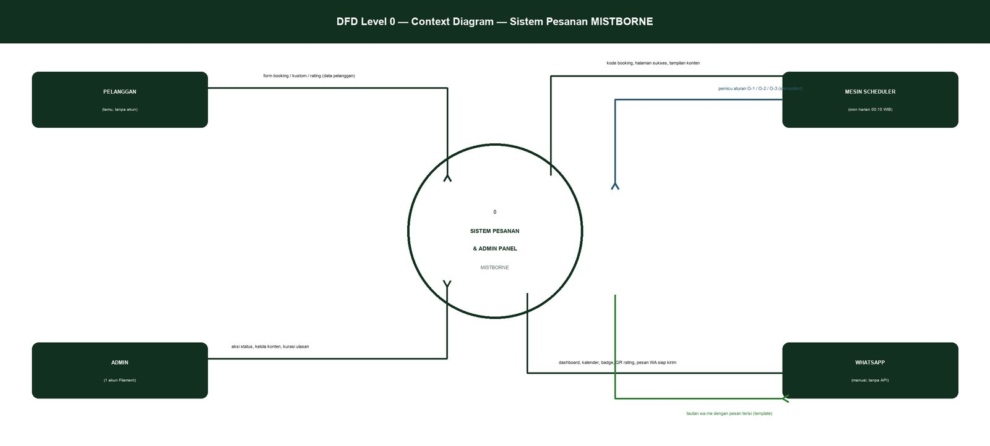
Gambar 15. DFD level 0 Sumber: docs/diagram/MISTBORNE-DFD0.png
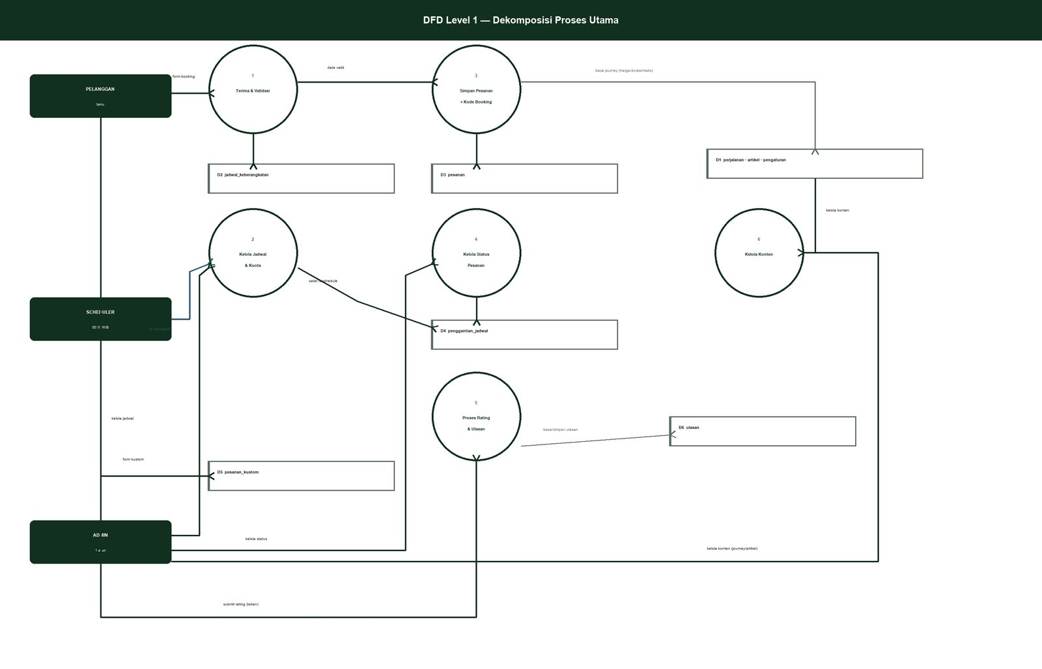
Gambar 16. DFD level 1 Sumber: docs/diagram/MISTBORNE-DFD1.png
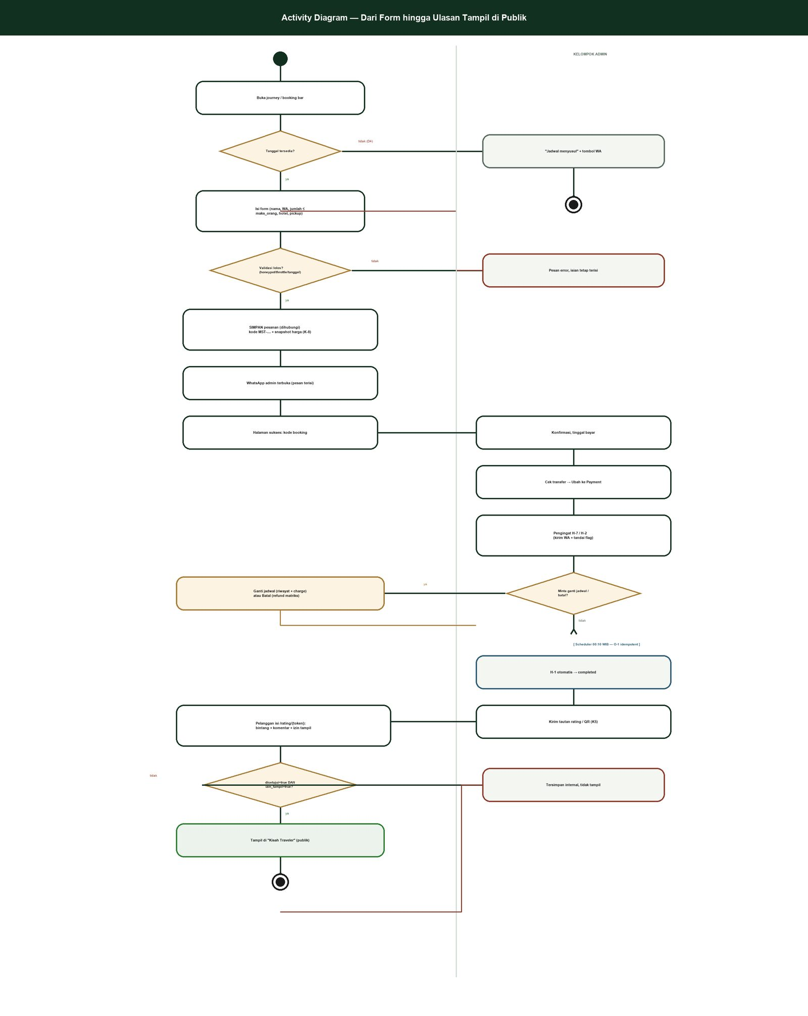
Gambar 17. Diagram aktivitas Sumber: docs/diagram/MISTBORNE-ACTIVITY.png
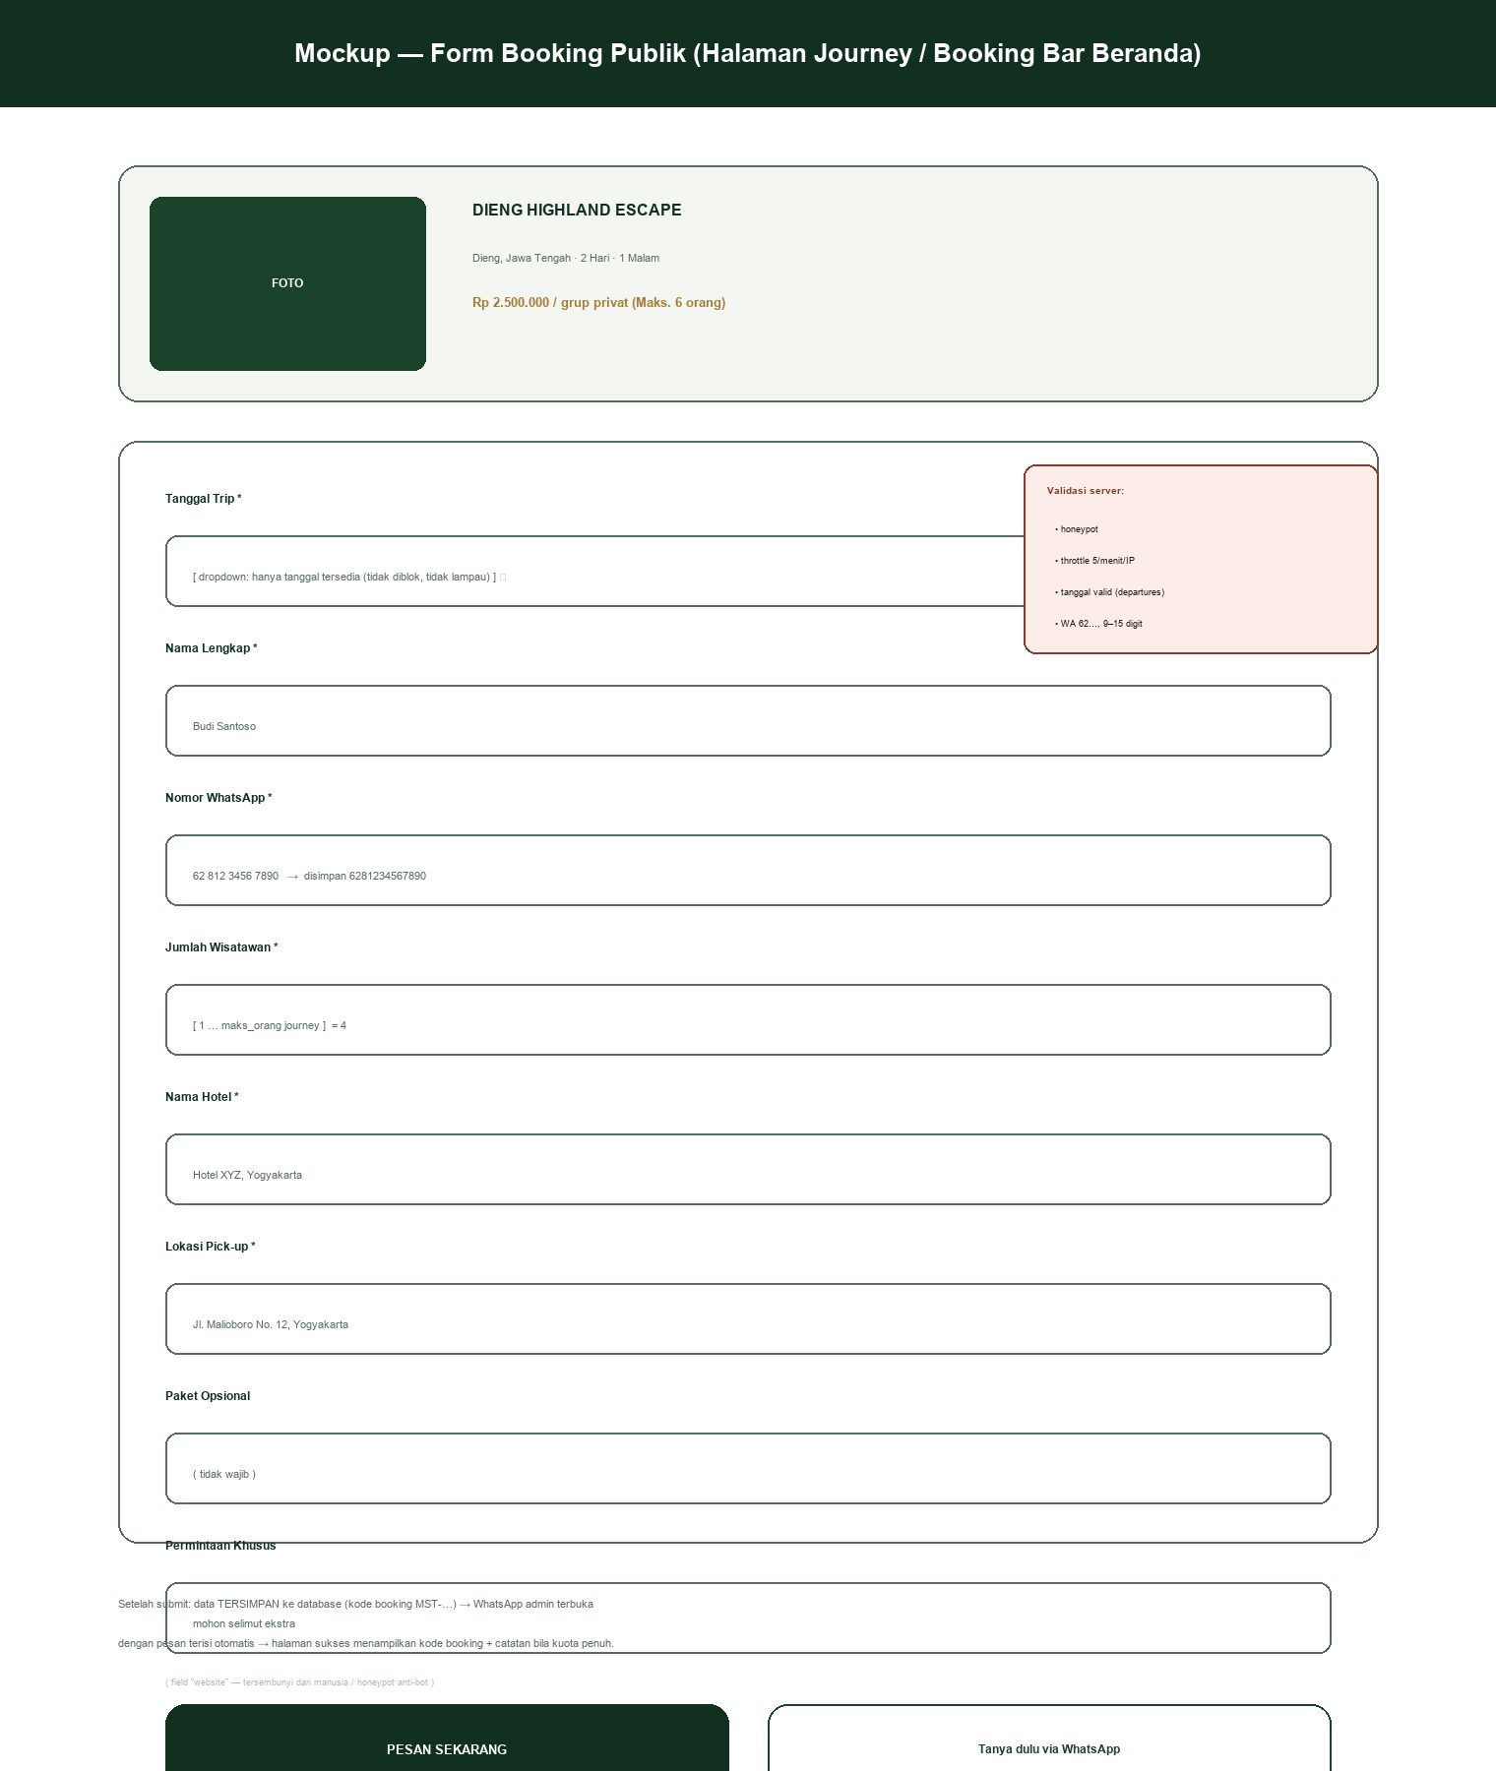
Gambar 18. Mockup form booking publik (desktop) Sumber: docs/diagram/MISTBORNE-MOCKUP-FORM.png
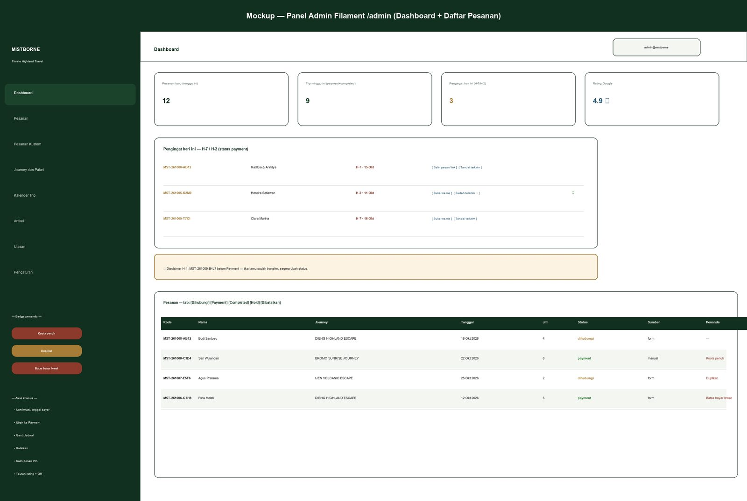
Gambar 19. Mockup panel admin (desktop, menyebut Filament) Sumber: docs/diagram/MISTBORNE-MOCKUP-ADMIN.png
Berkas bukti lain pada proyek: composer.json, package.json, vite.config.js, phpunit.xml, dan .env.example (konfigurasi); database/migrations, database/seeders, dan database/factories (basis data); app, resources, dan routes (aplikasi); tests (911 tes); docs/MISTBORNE-Test-Cases.xlsx dan docs/testing/MISTBORNE.postman_collection.json (kasus uji dan koleksi Postman).

Hal yang perlu diperbarui sebelum asesmen
- Diagram ERD, CDM, PDM, dan dokumen rancangan basis data bertanggal 9 Oktober 2026 masih menggambarkan rancangan awal dan menyebut Filament. Perbarui agar sesuai dengan 26 tabel pada Lampiran A.
- Mockup yang ada hanya untuk desktop. Rancangan mobile dibuktikan lewat tangkapan layar pada docs/desain/mobile.
- Batas unggah PHP di komputer pengembangan 2 MB (tidak ada php.ini yang aktif). Aplikasi sudah menampilkan batas yang berlaku dan pesan galat yang jelas. Untuk mendemonstrasikan video yang lebih besar dari 2 MB, naikkan upload_max_filesize dan post_max_size pada PHP.

